
学生实验实习报告册

学年学期： | 2023-2024学年□春秋学期
课程名称： | 通信软件基础
学生学院： | 通信与信息工程学院
专业班级： | 01042301
学生学号： | 2023211281
学生姓名： | 丁同勖
联系电话： | 18019582857

重庆邮电大学教务处制

课程名称 | 通信软件基础 | 课程编号 | A2010771
实验地点 | YF317 | 实验时间 | 2024/11/4
校外指导教师 |  | 校内指导教师 | 王华华
实验名称 | SOCKET练习
评阅人签字 |  | 成绩
- 功能描述
程序实现了一个基于 TCP 协议的 多人聊天室系统，分为 服务器端 和 客户端。
- 服务器端代码用于创建和管理聊天室服务，包括接收客户端的连接、转发消息、管理用户状态等功能。
- 客户端代码用于连接服务器、发送/接收消息、以及与其他用户交互。

功能特点：
- 多用户支持：支持多个客户端同时连接并聊天。
- 成员加入或离开都会通知其他客户端
- 消息广播：客户端发送的消息会被服务器转发给其他所有在线用户。
- 实时互动：通过独立线程接收消息，实现了消息的实时更新。
- 用户身份管理：服务器记录并显示每个客户端的用户名，区分不同用户的消息。
- 多样化输出：客户端支持连接时自定义用户名。且可用 #颜色 [消息] 格式控制自己发送的消息在其他客户端上显示的颜色（支持的颜色有红色、绿色、蓝色、黄色、洋红和青色。），使聊天体验更加生动。
- 友好的错误处理：服务器和客户端在各种可能失败的情况下均有相应提示，保证程序稳定性。

- 实验原理
- 基本架构原理
这个程序基于 TCP（Transmission Control Protocol）协议 实现了一个多人聊天系统，由 服务器端 和 客户端 两部分构成。
- TCP 的特点：面向连接、可靠传输、保证数据包顺序。
- 核心流程：
  - 服务器端监听并接受客户端连接，维持与所有客户端的长连接。
  - 客户端通过建立 TCP 连接，与服务器进行消息交互。
  - 消息从客户端发送到服务器后，服务器会广播给其他所有在线客户端。

- 服务器端实现原理
- 网络通信
- 初始化网络库：服务器通过 WSAStartup 初始化 WinSock 网络库，为后续网络通信提供支持。
- 套接字创建与绑定：使用 socket 函数创建 TCP 套接字，绑定到指定的 IP 和端口号。
- 监听连接：服务器调用 listen 函数监听客户端连接请求，进入阻塞状态等待连接。
- 接受连接：每次有客户端连接时，服务器通过 accept 接收请求并创建与客户端通信的套接字。
- 消息处理
- 消息接收：服务器通过 recv 函数接收来自客户端的消息，解码后进行处理。
- 消息广播：将接收到的消息转发给所有其他在线客户端，维护聊天室的互动性。
- 用户管理：服务器维护两个数据结构：
  - 一个 vector<SOCKET> 用于存储所有在线客户端的套接字。
  - 一个 map<SOCKET, string> 用于记录每个客户端的用户名。
- 断开处理：当客户端断开连接时，服务器从上述数据结构中移除对应记录，并通知其他用户。
- 并发支持
- 服务器使用多线程（CreateThread）处理每个客户端的通信，实现了多客户端同时在线的功能。

- 客户端实现原理
- 网络通信
- 初始化与连接：客户端同样通过 WSAStartup 初始化网络库，创建套接字，并通过 connect 函数与服务器建立连接。
- 用户名发送：客户端在建立连接后，发送用户名给服务器，作为用户标识。
- 消息发送
- 客户端通过控制台输入消息，调用 send 函数将消息发送到服务器。
- 支持消息格式化输入，例如通过颜色代码 #颜色 控制消息颜色。
- 消息接收
- 客户端创建独立的接收线程，通过 recv 函数实时接收服务器转发的消息。
- 接收的消息经过解析，提取用户名、颜色代码、消息内容，显示在控制台中。
- 控制台颜色管理
- 客户端支持通过设置控制台颜色（SetConsoleTextAttribute）来显示带颜色的消息。
- 根据颜色代码调整输出风格，增强聊天的视觉效果。

- 多线程实现原理
- 服务器多线程
- 每个客户端连接后，服务器为其创建一个独立线程处理消息接收。
- 多线程模式下，主线程负责监听和接受连接，工作线程负责接收和转发消息。
- 客户端多线程
- 客户端通过独立的接收线程监听来自服务器的消息，避免阻塞消息的发送和用户输入。

- 数据流与交互原理
- 连接建立
- 服务器启动后监听客户端连接。
- 客户端通过 TCP 建立连接，并发送用户名。
- 服务器接收用户名，存储后返回并广播欢迎信息。

- 消息交互
- 客户端发送消息：输入消息后，调用 send 将消息发送到服务器。
- 服务器转发消息：接收到消息后，将其广播给其他所有在线客户端。
- 客户端接收消息：独立线程通过 recv 函数实时监听消息，并解析显示。

- 异常处理原理
- 连接异常
- 若服务器或客户端的 recv 或 send 函数返回错误，程序会输出错误信息，并关闭连接。
- 客户端断开后，服务器自动清理其状态并通知其他客户端。

- 线程异常
- 在线程创建失败或异常退出时，程序会捕获错误并进行处理。
- 用户输入异常
- 检查输入内容，防止发送空消息。
- 对于不合法的颜色代码或格式，默认以普通消息显示。

- 总结
- 核心原理：利用 TCP 协议 的可靠传输和长连接特性，实现服务器与客户端之间的双向消息传递。
- 技术要点：
  - 套接字通信：负责建立和维护网络连接。
  - 多线程并发：提升并发能力，实现多客户端实时通信。
  - 消息广播：通过服务器集中处理和转发，实现用户间的消息共享。
  - 控制台颜色管理：通过解析消息中的颜色代码，增强用户体验。

- 编程思路（软件流程图）
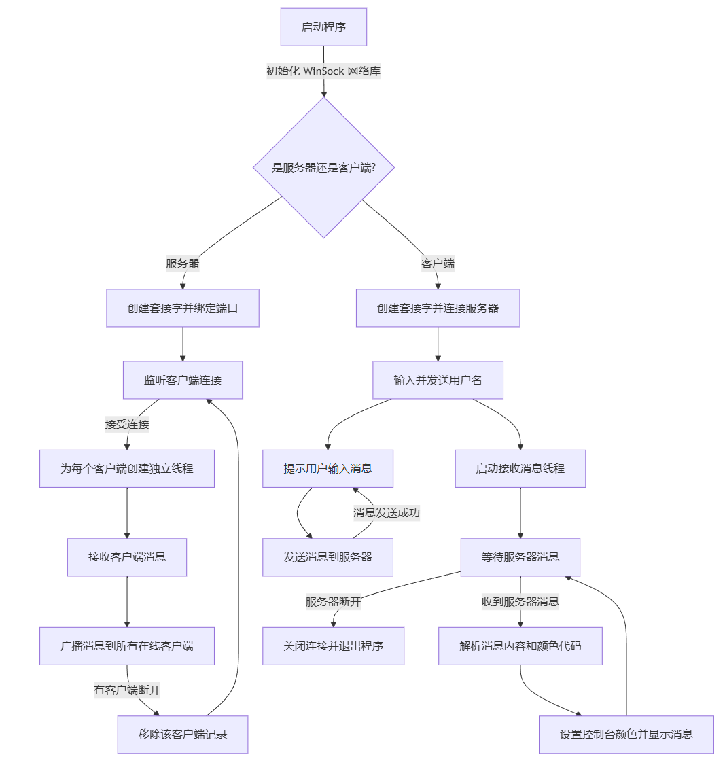
- 代码
============================= SOCKET_TCP_Server_main.cpp=============================
#include <ws2tcpip.h>
#include <winsock2.h>
#include <iostream>
#include <vector>
#include <mutex>
#include <thread>
#include <algorithm>
#include <csignal>
#include <map>
#include <string>
//2023211281-丁同勖-SOCKET_TCP_Server

using namespace std;

#pragma comment(lib, "ws2_32.lib")

class ChatServer {
public:
ChatServer(const string& IP, int port);
void Start();
void Stop();
static void SignalHandler(int signal);
static ChatServer* serverInstance;

private:
void HandleClient(SOCKET clientSocket);
void BroadcastMessage(const char* message, SOCKET senderSocket, int type);
void PrintError(const string& message);

vector<SOCKET> clients; // 存储客户端套接字
map<SOCKET, string> clientUsernames; // 存储客户端用户名
mutex clientsMutex; // 保护对客户端的访问
SOCKET serverSocket;
bool running = false;
int accessCount = 0;
};

ChatServer* ChatServer::serverInstance = nullptr;

ChatServer::ChatServer(const string& IP, int port) {
WSADATA wd;
if (WSAStartup(MAKEWORD(2, 2), &wd) != 0) {
PrintError("WSAStartup失败");
exit(1);
}

serverSocket = socket(AF_INET, SOCK_STREAM, IPPROTO_TCP);
if (serverSocket == INVALID_SOCKET) {
PrintError("创建套接字失败");
exit(1);
}

sockaddr_in addr;
addr.sin_family = AF_INET;
addr.sin_port = htons(port);
inet_pton(AF_INET, IP.c_str(), &addr.sin_addr);

if (bind(serverSocket, (SOCKADDR*)&addr, sizeof(addr)) == SOCKET_ERROR) {
PrintError("绑定失败");
exit(1);
}

if (listen(serverSocket, SOMAXCONN) == SOCKET_ERROR) {
PrintError("监听失败");
exit(1);
}

cout << "服务器正在监听端口 " << port << "..." << endl;
running = true;
}

void ChatServer::Start() {
while (running) {
SOCKET clientSocket = accept(serverSocket, nullptr, nullptr);
if (clientSocket != INVALID_SOCKET) {
{
lock_guard<mutex> lock(clientsMutex);
clients.push_back(clientSocket);
accessCount++; // 增加访问计数
cout << "当前访问次数: " << accessCount << endl;
}
thread(&ChatServer::HandleClient, this, clientSocket).detach();
}
}
}

void ChatServer::HandleClient(SOCKET clientSocket) {
//cout << "欢迎 " << clientSocket << " 进入聊天室！" << endl;
char username[100] = { 0 };

// 接收用户名
recv(clientSocket, username, sizeof(username), 0);
{
lock_guard<mutex> lock(clientsMutex);
clientUsernames[clientSocket] = username; // 存储用户名
}

cout << "欢迎 " << username << " 进入聊天室！" << endl;

char welcomeMessage[100];
//snprintf(welcomeMessage, sizeof(welcomeMessage), "欢迎 %d 进入聊天室!", clientSocket);
snprintf(welcomeMessage, sizeof(welcomeMessage), "欢迎 %s 进入聊天室!", username);
send(clientSocket, welcomeMessage, sizeof(welcomeMessage), 0);
BroadcastMessage(welcomeMessage, clientSocket, 0);

char buf[100] = { 0 };
int ret;

do {
memset(buf, 0, sizeof(buf));
ret = recv(clientSocket, buf, sizeof(buf), 0);

if (ret > 0) {
cout << username << " 说：" << buf << endl;
BroadcastMessage(buf, clientSocket, 1);
}
} while (ret > 0);

{
lock_guard<mutex> lock(clientsMutex);
clients.erase(remove(clients.begin(), clients.end(), clientSocket), clients.end());
clientUsernames.erase(clientSocket); // 移除用户名
}

cout << username << " 离开了聊天室" << endl;
BroadcastMessage(username, clientSocket, 2);
closesocket(clientSocket);
}

void ChatServer::BroadcastMessage(const char* message, SOCKET senderSocket, int type) {
lock_guard<mutex> lock(clientsMutex);
for (const SOCKET& otherClient : clients) {
if (otherClient != senderSocket) {
char msg[100];
if (type == 1) {
snprintf(msg, sizeof(msg), "%s 说：%s", clientUsernames[senderSocket].c_str(), message);
}
else if (type == 2) {
snprintf(msg, sizeof(msg), "服务器消息：%s 离开了聊天室", message);
}
else {
snprintf(msg, sizeof(msg), "服务器消息：新成员加入！%s", message);
}
send(otherClient, msg, sizeof(msg), 0);
}
}
}

void ChatServer::PrintError(const string& message) {
cout << message << ": " << GetLastError() << endl;
}

void ChatServer::Stop() {
running = false; // 设置标志为false，退出主循环
closesocket(serverSocket); // 关闭监听套接字
WSACleanup(); // 清理Winsock
cout << "服务器已关闭。" << endl;
}

// 信号处理函数
void ChatServer::SignalHandler(int signal) {
if (serverInstance) {
serverInstance->Stop();
}
}

int main(int argc, char* argv[]) {

string IP = "127.0.0.1";
int PORT = 3000;

if (argc ==1) {
cout << "未设置指定 IP 和端口号，默认使用 127.0.0.1:3000" << endl;
}
else if (argc == 2) {
cout << "IP : " << argv[1] << "，未设置指定端口号，默认使用 3000" << endl;
IP = argv[1];
}
else if (argc == 3) {
cout << "正在连接：" << argv[1] << ":" << argv[2] << endl;
IP = argv[1];
PORT = std::stoi(argv[2]); // 处理char* 转 int
}

ChatServer server(IP, PORT);
ChatServer::serverInstance = &server;

// 设置信号处理
signal(SIGINT, ChatServer::SignalHandler);
signal(SIGTERM, ChatServer::SignalHandler);

server.Start();

return 0;
}
============================= SOCKET_TCP_Client_main.cpp=============================
#include <winsock2.h>
#include <WS2tcpip.h>
#include <iostream>
#include <thread>
#include <memory>
#include <string>
#include <windows.h> // 用于改变控制台颜色
//2023211281-丁同勖-SOCKET_TCP_Client

using namespace std;

#pragma comment(lib, "ws2_32.lib")

class ChatClient {
public:
ChatClient(const string& ipAddress, int port);
~ChatClient();
void Start();

private:
static DWORD WINAPI RecvMessage(LPVOID lpThread);
void SendUsername();
void SendMessage();
static void SetConsoleColor(const string& colorName); // 设置控制台颜色为静态函数
static void ResetConsoleColor(); // 重置控制台颜色为静态函数

SOCKET socket_;
bool running_;
};

ChatClient::ChatClient(const string& ipAddress, int port) : running_(true) {
WSADATA wd;
if (WSAStartup(MAKEWORD(2, 2), &wd) != 0) {
throw runtime_error("WSAStartup error: " + to_string(GetLastError()));
}

socket_ = socket(AF_INET, SOCK_STREAM, IPPROTO_TCP);
if (socket_ == INVALID_SOCKET) {
throw runtime_error("Socket error: " + to_string(GetLastError()));
}

sockaddr_in addr;
addr.sin_family = AF_INET;
addr.sin_port = htons(port);
inet_pton(AF_INET, ipAddress.c_str(), &addr.sin_addr);

if (connect(socket_, (SOCKADDR*)&addr, sizeof(addr)) == SOCKET_ERROR) {
throw runtime_error("Connect error: " + to_string(GetLastError()));
}

SendUsername(); // 发送用户名

// 启动接收线程
HANDLE hThread = CreateThread(NULL, 0, RecvMessage, (LPVOID)socket_, 0, NULL);
if (hThread == NULL) {
throw runtime_error("创建接收线程失败: " + to_string(GetLastError()));
}
CloseHandle(hThread);
}

ChatClient::~ChatClient() {
running_ = false; // 设置为 false，以便停止接收消息
closesocket(socket_); // 关闭套接字
WSACleanup(); // 清理 Winsock
}

void ChatClient::Start() {
SendMessage(); // 发送聊天消息
}

void ChatClient::SendUsername() {
std::string username;
int space = 1;
while(space){ // 检查用户名是否有空格
std::cout << "请输入您的用户名: ";
std::getline(std::cin, username);
if (username.find(' ') == string::npos) {
space = 0;
}
else {
cout << "用户名不能含有空格，请重新输入！" << endl;
}
}

// 发送用户名到服务器
if (send(socket_, username.c_str(), username.size(), 0) == SOCKET_ERROR) {
std::cout << "发送用户名失败: " << GetLastError() << std::endl;
return;
}

// 接收服务器的确认消息
char buf[100] = { 0 };
recv(socket_, buf, sizeof(buf), 0);
std::cout << "服务器确认: " << buf << std::endl;
std::cout << "Tip：#颜色 [消息] 可以改变消息颜色。支持的颜色有红色、绿色、蓝色、黄色、洋红和青色。\n" << std::endl;
}

void ChatClient::SendMessage() {
std::string message;
while (running_) {
cout << "请输入聊天内容：";
std::getline(std::cin, message); // 使用 getline 来处理包含空格的输入

if (!message.empty()) { // 确保不发送空消息

size_t spacePos = string::npos;
spacePos = message.find(' '); // 获取颜色后的空格位置
if (message[spacePos + 1] != '\0') { // 检查含颜色的输入是否为空
if (send(socket_, message.c_str(), message.size(), 0) == SOCKET_ERROR) {
cout << "发送消息失败: " << GetLastError() << endl;
break;
}
else {
cout << "消息发送成功！" << endl;
}
}
else {
cout << "消息不能为空，请重新输入。" << endl;
}
}
else {
cout << "消息不能为空，请重新输入。" << endl;
}
}
}

DWORD WINAPI ChatClient::RecvMessage(LPVOID lpThread) {
SOCKET s = (SOCKET)lpThread;
char buf[100] = { 0 };
int ret = 0;

while (true) {
ret = recv(s, buf, sizeof(buf), 0);

if (ret > 0) {
string receivedMessage(buf, ret);

// 清除未使用的输入提示并打印消息
cout << "\033[1K\r";

// 提取颜色和消息内容
int count = 0;
size_t spacePos1 = string::npos;
size_t spacePos2 = string::npos;
size_t end = string::npos;
size_t startPos = 0;

spacePos1 = receivedMessage.find(' ', startPos); // 获取用户名后的空格位置
startPos = spacePos1 + 1; // 更新查找位置，防止重复查找

spacePos2 = receivedMessage.find(' ', startPos); // 获取消息前的空格位置
startPos = spacePos2 + 1; // 更新查找位置，防止重复查找

end = receivedMessage.find('\0', startPos); // 获取消息结尾

if (receivedMessage[spacePos1 + 5] == '#' && spacePos2 != string::npos) {
string name= receivedMessage.substr(0, spacePos1 + 5); // 提取发送者用户名
string colorCode = receivedMessage.substr(spacePos1+5, 5); // 识别颜色
string msgContent = receivedMessage.substr(spacePos2 + 1, end - spacePos2 + 1); // 提取消息内容

// 设置颜色
SetConsoleColor(colorCode);
cout << name;
cout << msgContent << endl;

// 重置颜色
ResetConsoleColor();
}
else {
cout << buf << endl;
}

cout << "请输入聊天内容："; // 提示用户输入

}
else {
cout << "接收消息失败: " << GetLastError() << endl;
break; // 连接关闭或出错
}
}
return 0;
}

void ChatClient::SetConsoleColor(const string& colorCode) {
// 根据颜色代码设置控制台颜色
if (colorCode == "#红色") {
SetConsoleTextAttribute(GetStdHandle(STD_OUTPUT_HANDLE), FOREGROUND_RED | FOREGROUND_INTENSITY);
}
else if (colorCode == "#绿色") {
SetConsoleTextAttribute(GetStdHandle(STD_OUTPUT_HANDLE), FOREGROUND_GREEN | FOREGROUND_INTENSITY);
}
else if (colorCode == "#蓝色") {
SetConsoleTextAttribute(GetStdHandle(STD_OUTPUT_HANDLE), FOREGROUND_BLUE | FOREGROUND_INTENSITY);
}
else if (colorCode == "#黄色") {
SetConsoleTextAttribute(GetStdHandle(STD_OUTPUT_HANDLE), FOREGROUND_RED | FOREGROUND_GREEN | FOREGROUND_INTENSITY);
}
else if (colorCode == "#洋红") {
SetConsoleTextAttribute(GetStdHandle(STD_OUTPUT_HANDLE), FOREGROUND_RED | FOREGROUND_BLUE | FOREGROUND_INTENSITY);
}
else if (colorCode == "#青色") {
SetConsoleTextAttribute(GetStdHandle(STD_OUTPUT_HANDLE), FOREGROUND_GREEN | FOREGROUND_BLUE | FOREGROUND_INTENSITY);
}
else {
// 默认颜色
SetConsoleTextAttribute(GetStdHandle(STD_OUTPUT_HANDLE), FOREGROUND_RED | FOREGROUND_GREEN | FOREGROUND_BLUE);
}
}

void ChatClient::ResetConsoleColor() {
// 重置为默认颜色
SetConsoleTextAttribute(GetStdHandle(STD_OUTPUT_HANDLE), FOREGROUND_RED | FOREGROUND_GREEN | FOREGROUND_BLUE);
}

int main(int argc, char* argv[]) {

SetConsoleTextAttribute(GetStdHandle(STD_OUTPUT_HANDLE), FOREGROUND_RED | FOREGROUND_GREEN | FOREGROUND_BLUE);

string IP = "127.0.0.1";
int PORT = 3000;

if (argc == 1) {
cout << "未设置指定 IP 和端口号，默认使用 127.0.0.1:3000" << endl;
}
else if (argc == 2) {
cout << "IP : " << argv[1] << "，未设置指定端口号，默认使用 3000" << endl;
IP = argv[1];
}
else if (argc == 3) {
cout << "正在连接：" << argv[1] << ":" << argv[2] << endl;
IP = argv[1];
PORT = std::stoi(argv[2]); // 处理char* 转 int
}

try {
ChatClient client(IP, PORT);
client.Start(); // 开始客户端
}
catch (const exception& e) {
cout << "错误: " << e.what() << endl;
}
return 0;
}

- 调试及结果（截图或视频附件）
本程序的服务端和客户端都支持使用命令行通过 ./文件名 [自定义IP] [自定义端口号] 传递启动参数使用自定义IP和端口号启动，但为了方便录制各个客户端和服务端的响应情况，故在同一台计算机使用程序默认的回环地址和3000端口号演示。
演示视频.mp4

